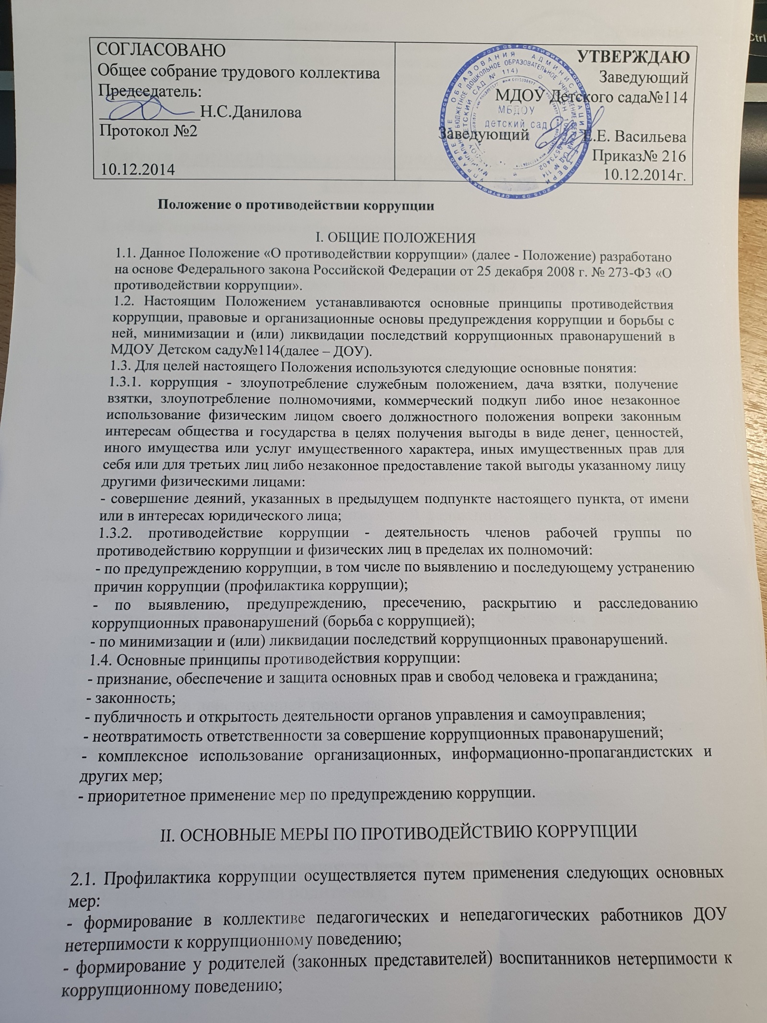

- проведение мониторинга всех локальных актов, издаваемых администрацией ДОУ на предмет соответствия действующему законодательству;
- проведение мероприятий по разъяснению работникам ДОУ и родителям (законным представителям) воспитанников законодательства в сфере противодействия коррупции.

III ОСНОВНЫЕ НАПРАВЛЕНИЯ ПРОТИВОДЕЙСТВИЯ КОРРУПЦИИ

3.1. создание механизма взаимодействия органов управления с гражданами и институтами гражданского общества;
3.2. принятие административных и иных мер, направленных на привлечение работников и родителей (законных представителей) воспитанников к более активному участию в противодействии коррупции, на формирование в коллективе и у родителей (законных представителей) воспитанников негативного отношения к коррупционному поведению;
3.3. совершенствование системы и структуры органов самоуправления;
3.4. создание механизмов общественного контроля деятельности органов управления и самоуправления;
3.5. конкретизация полномочий педагогических, непедагогических и руководящих работников ДОУ, которые должны быть отражены в должностных инструкциях.
3.6. уведомление в письменной форме работниками ДОУ администрации обо всех случаях обращения к ним каких-либо лиц в целях склонения их к совершению коррупционных правонарушений;
3.7. создание условий для уведомления обучающимися и их родителями (законными представителями) администрации ДОУ обо всех случаях вымогания у них взяток работниками ДОУ.

IV ОРГАНИЗАЦИОННЫЕ ОСНОВЫ ПРОТИВОДЕЙСТВИЯ КОРРУПЦИИ

4.1. Общее руководство мероприятиями, направленными на противодействие коррупции, осуществляют заведующий ДОУ и должностное лицо, ответственное за профилактику коррупционных правонарушений.
4.2. Должностное лицо, ответственное за профилактику коррупционных правонарушений назначается приказом заведующего ДОУ. По решению заведующего ДОУ может быть создана комиссия (рабочая группа). В состав комиссии по противодействию коррупции обязательно входят председатель общего собрания трудового коллектива, член педагогического совета ДОУ.
4.3. Выборы членов комиссии по противодействию коррупции проводятся на Общем собрании трудового коллектива и заседании родительского комитета. Состав комиссии утверждается приказом заведующего ДОУ.
4.4. Члены комиссии избирают председателя. Члены комиссии осуществляют свою деятельность на общественной основе.
4.5. Полномочия членов комиссии по противодействию коррупции:
4.5.1. Председатель комиссии по противодействию коррупции:
- определяет место, время проведения и повестку дня заседания комиссии;
- на основе предложений членов комиссия формирует план работы на текущий учебный год
- по вопросам, относящимся к компетенции комиссии, в установленном порядке запрашивает информацию от исполнительных органов государственной власти, правоохранительных, контролирующих, налоговых и других органов;
- информирует заведующего ДОУ о результатах работы комиссии;
- представляет комиссию в отношениях с работниками ДОУ, и родителями (законными представителями) воспитанников по вопросам, относящимся к ее компетенции;
- дает соответствующие поручения членам комиссии, осуществляет контроль за их выполнением;
- ведет и подписывает протокол заседания комиссии.
4.5.3. Члены комиссии по противодействию коррупции:
- вносят председателю комиссии предложения по формированию повестки дня заседаний комиссии;
- вносят предложения по формированию плана работы;
- в пределах своей компетенции, принимают участие в работе комиссии, а также осуществляют подготовку материалов по вопросам заседаний комиссии;
- в случае невозможности лично присутствовать на заседаниях комиссии, вправе излагать свое мнение по рассматриваемым вопросам в письменном виде на имя председателя комиссии, которое учитывается при принятии решения;
- участвуют в реализации принятых комиссией решений и полномочий.
4.6. Заседания комиссии по противодействию коррупции проводятся не реже двух раз в год; обязательно оформляется протокол заседания. Заседания могут быть как открытыми, так и закрытыми.
4.7. Заседание комиссии правомочно, если на нем присутствует не менее двух третей общего числа его членов. В случае несогласия с принятым решением, член комиссии вправе в письменном виде изложить особое мнение, которое подлежит приобщению к протоколу. По решению комиссии на заседания могут приглашаться любые работники ДОУ или представители общественности.
4.8. Решения комиссии по противодействию коррупции принимаются на заседании открытым голосованием простым большинством голосов присутствующих членов и носят рекомендательный характер, оформляются протоколом, который подписывает председатель Комиссии, а при необходимости, реализуются путем принятия соответствующих приказов и распоряжений заведующего, если иное не предусмотрено действующим законодательством. Члены Рабочей группы обладают равными правами при принятии решений.
4.9. Председатель и члены комиссии добровольно принимают на себя обязательства о неразглашении сведений затрагивающих честь и достоинство граждан и другой конфиденциальной информации, которая рассматривается (рассматривалась) комиссией. Информация, полученная Рабочей группой, может быть использована только в порядке, предусмотренном федеральным законодательством об информации, информатизации и защите информации.

V ФУНКЦИИ РАБОЧЕЙ ГРУППЫ ПО ПРОТИВОДЕЙСТВИЮ КОРРУПЦИИ

5.1. Комиссия по противодействию коррупции выполняет функции в пределах своих полномочий:
5.1.1 ежегодно определяет основные направления в области противодействия коррупции и разрабатывает план мероприятий по борьбе с коррупционными проявлениями на учебный год;
5.1.2. реализует меры, направленные на профилактику коррупции;
5.1.3 вырабатывает механизмы защиты от проникновения коррупции в ДОУ;
5.1.4 осуществляет антикоррупционную пропаганду и воспитание всех участников образовательного процесса;
5.1.5 осуществляет анализ обращений работников ДОУ, воспитанников и их родителей (законных представителей) о фактах коррупционных проявлений должностными лицами;
5.1.6 проводит проверки локальных актов ДОУ на соответствие действующему законодательству;
5.1.6 проверяет выполнение работниками своих должностных обязанностей;
5.1.7 разрабатывает на основании проведенных проверок рекомендации, направленные на улучшение антикоррупционной деятельности ДОУ;
5.1.8 организует работы по устранению негативных последствий коррупционных проявлений;
5.1.9 выявляет причины коррупции, разрабатывает и направляет заведующему ДОУ рекомендации по устранению причин коррупции;
5.1.10 взаимодействует с правоохранительными органами по реализации мер, направленных на предупреждение (профилактику) коррупции и на выявление субъектов коррупционных правонарушений;
5.1.11 принимают заявления работников ДОУ, родителей (законных представителей) воспитанников о фактах коррупционных проявлений должностными лицами;
5.1.12 осуществляет антикоррупционную пропаганду и воспитание всех участников образовательного процесса.
5.2. В компетенцию комиссии по противодействию коррупции не входит координация деятельности правоохранительных органов по борьбе с преступностью, участие в осуществлении прокурорского надзора, оперативно-розыскной и следственной работы правоохранительных органов.

VI ОТВЕТСТВЕННОСТЬ ФИЗИЧЕСКИХ И ЮРИДИЧЕСКИХ ЛИЦ ЗА КОРРУПЦИОННЫЕ ПРАВОНАРУШЕНИЯ

6.1. Граждане Российской Федерации, иностранные граждане и лица без гражданства за совершение коррупционных правонарушений несут уголовную, административную, гражданско-правовую и дисциплинарную ответственность в соответствии с законодательством Российской Федерации.
6.2. Физическое лицо, совершившее коррупционное правонарушение, по решению суда может быть лишено в соответствии с законодательством Российской Федерации права занимать определенные должности государственной и муниципальной службы.
6.3. В случае, если от имени или в интересах юридического лица осуществляются организация, подготовка и совершение коррупционных правонарушений или правонарушений, создающих условия для совершения коррупционных правонарушений, к юридическому лицу могут быть применены меры ответственности в соответствии с законодательством Российской Федерации.
6.4. Применение за коррупционное правонарушение мер ответственности к юридическому лицу не освобождает от ответственности за данное коррупционное правонарушение виновное физическое лицо, равно как и привлечение к уголовной или иной ответственности за коррупционное правонарушение физического лица не освобождает от ответственности за данное коррупционное правонарушение юридическое лицо.

